1. 클라이언트 기획
   1. 장르 : 횡스크롤 1:1 대전 아케이드 게임
   2. 참고자료 (Mr.해머, 스노우브라더스)

* Mr.해머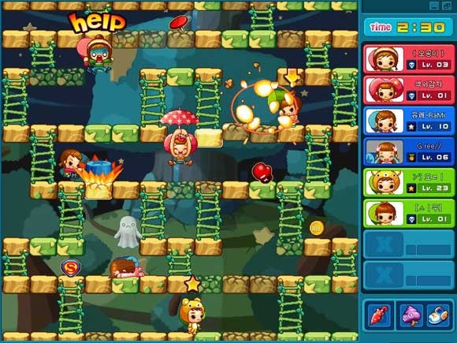
* 횡스크롤 방식의 대전 아케이드 게임.
* 개인전 또는 팀전으로 진행이 가능하며, 자신의 캐릭터가 가진 아이템인 ‘망치’로 칸이 나누어져 있는 블록을 부수어 상대방을 떨어뜨리는 것을 목표로 한다.
* 승리조건 : 모든 상대팀을 블록에서 떨어뜨려 아웃시킬 경우 승리한다..
* 패배조건 : 상대방이 부순 블록에 의해 밑 층으로 떨어지거나, 갈라져있는 바닥에 일정시간 이상 서있게되어 밑으로 떨어지게 될 경우 패배한다.
* 스노우브라더스

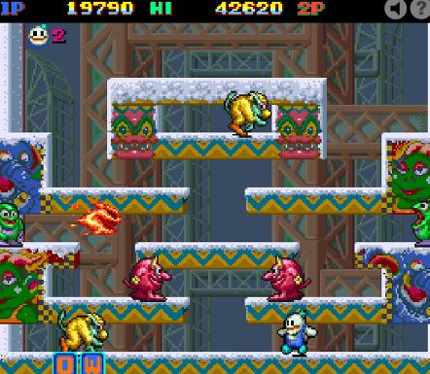

* 횡스크롤 방식의 고전 아케이드 게임
* 1인 또는 2인 플레이가 가능하며, 단계별 진행방식으로 매 스테이지를 클리어하며 진행되는 게임
* 승리조건 : 모든 스테이지를 클리어하게되는 경우 승리한다.
* 패배조건 : 몬스터에게 부딪히거나, 몬스터가 행하는 공격에 닿게될 경우 패배한다.
  1. 클라이언트 구현 계획
* 언어 : C#
* 툴 : Unity 3D Engine
* 클라이언트는 Unity를 이용해 2.5D 또는 2D로 구현할 예정.

1. 서버 기획

2-1) 서버 구성

* 로비서버 / 게임서버
* 로비서버 : 채팅, 유저 매칭 기능을 구현할 예정.
* 게임서버 : 게임플레이 내에 변동되는 정보들에 대한 송수신을 구현할 예정.

Ex) 유저의 Device 입력정보, 캐릭터의 위치, HP, 공격 유무 등등

2-2) 서버 구현 계획

* 언어 : C++ / C#
* 툴 : Visual Studio 2019